Controles estendidos

Os controles estendidos são de extrema importância para a simulação de um aplicativo Android. A partir deles, podemos prever situações ainda mais realistas do uso de uso de um app por um usuário e tratá-las da forma correta para evitar falhas ou incômodos caso o ambiente interfira no funcionamento deste, como o caso de uma ligação telefônica ocorrer ou a bateria do dispositivo acabar. Além disso, muitas funcionalidades do celular podem ser simuladas para a criação de apps que, por exemplo, utilizam da localização (GPS) ou de uma rede ethernet, que variam de acordo com a situação e a capacidade do hardware, eventos que seremos capazes controlar para evitar uso excessivo de bateria, reinicialização do app, perda de dados, etc.

Para habilitar e configurar os controles estendidos devemos seguir os seguintes passos:

1. Configurações do emulador na sua criação: na criação de um emulador de celular com o Android OS, devemos habilitar as funcionalidades a serem configuradas nos controles estendidos. Para isso, selecionamos uma nova configuração de hardware do celular, para retirarmos ou adicionarmos tais configurações.

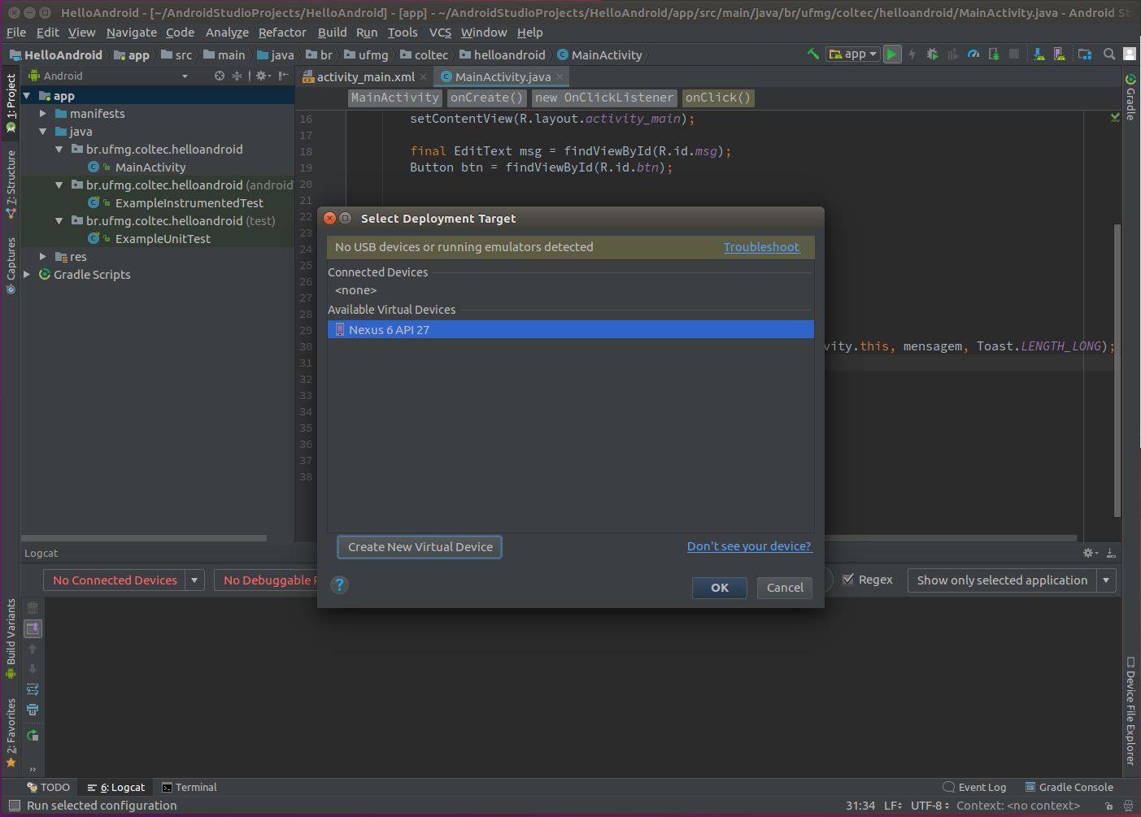

1

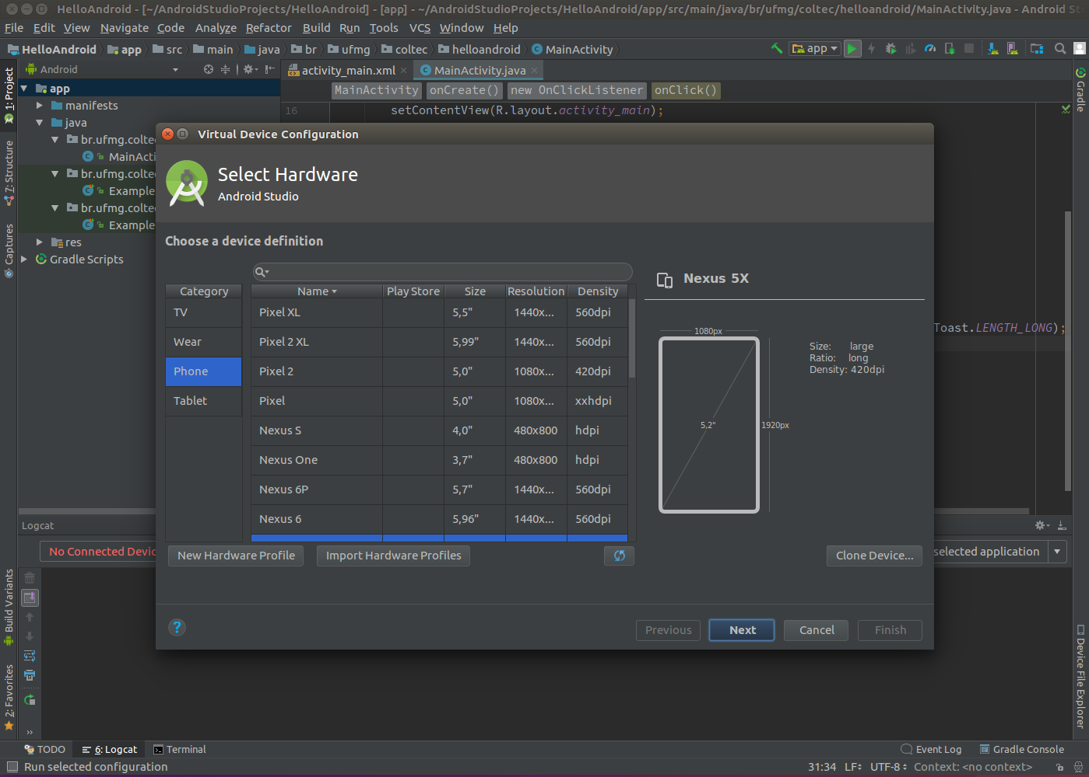

2

1. Um menu de configurações é aberto e assim é possível selecionar na lista de *checkboxs* que funcionalidade o desenvolvedor gostaria de adicionar ao seu emulador.

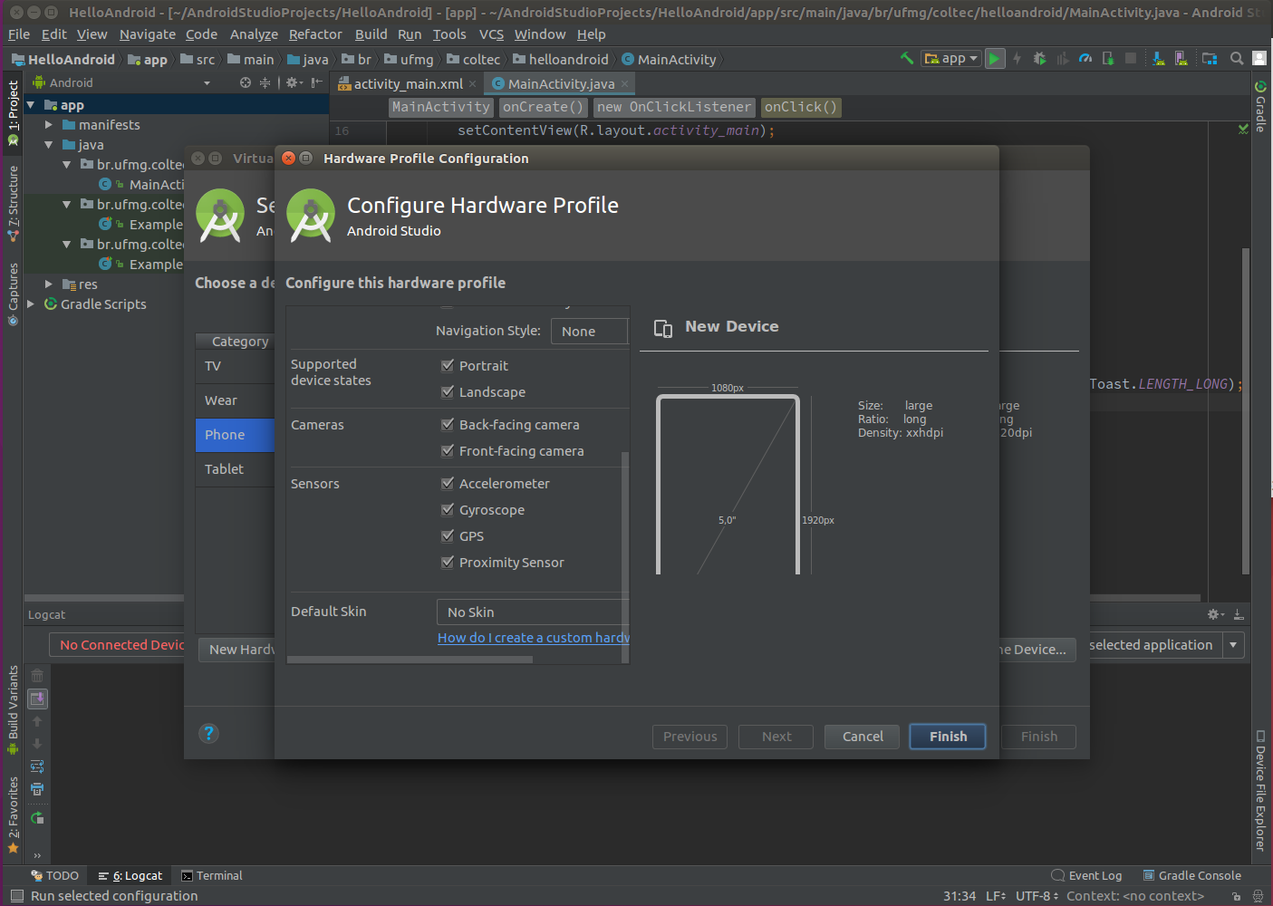

1. Quando criado o emulador, para acessarmos e configurarmos as funcionalidades selecionadas dos controles estendidos, acessamos a opção “**…”** no painel do emulador e selecionamos a opção desejada no painel esquerdo da caixa de diálogo Extended Controls.

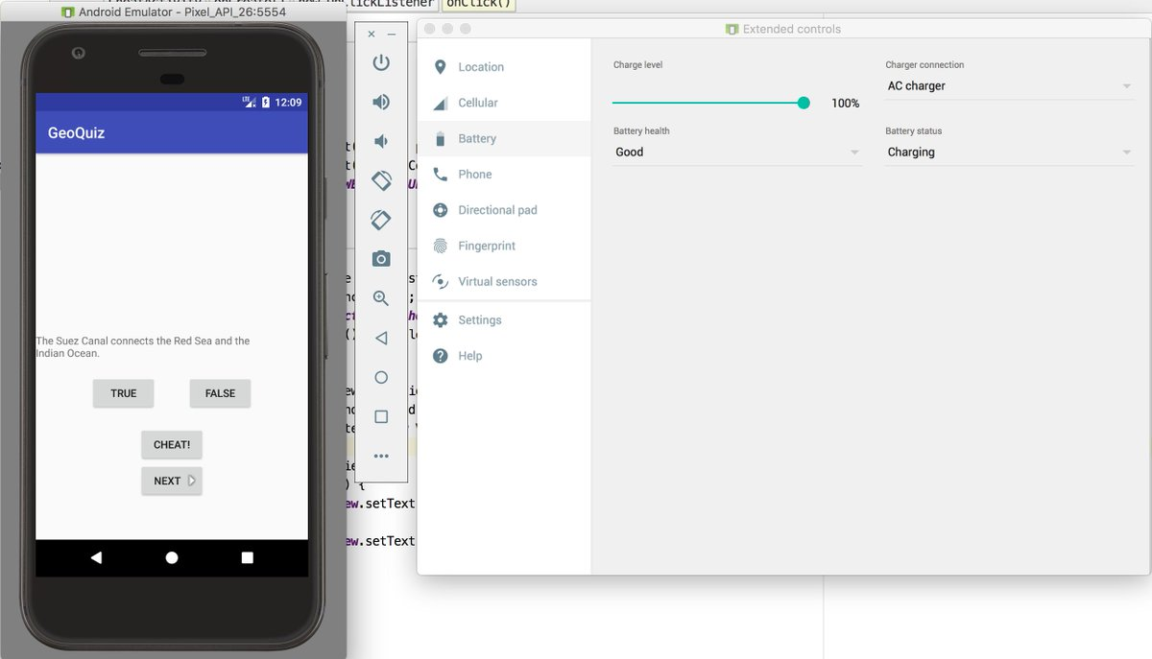

2

1